**Молекулы. Атомы. Элементы.**

**Подумай, почему такое возможно:**

В наполненный до краев стакан с водой можно всыпать примерно чайную ложку сахара.

Мяч, наполненный воздухом, можно сжать.

Вещества не сплошные, а состоят из частиц, которые назвали молекулами. Между молекулами – «пустые пространства».

**Молекула** – наименьшая частица вещества, сохраняющая его свойства.

«Портрет» молекул:

1. Молекула – наименьшая частица вещества;
2. Молекулы одного и того же вещества одинаковы;
3. Размеры молекул очень малы;
4. Между молекулами есть промежутки;
5. Молекулы постоянно находятся в движении.

**А можно ли разделить молекулу?**

Оказывается, молекулы состоят из еще более мелких частичек – **атомов.**

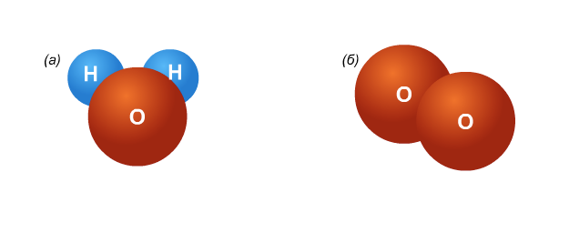

|  |  |
| --- | --- |
| Молекула воды состоит из  1 атома кислорода (О) и 2 атомов водорода (Н) | Молекула кислорода состоит из  2-х атомов кислорода (О) |

*(в)*

Молекула озона состоит из 3-х атомов

кислорода (О)

Частицы, на которые делится молекула, называют **атомами.**

Существует свыше 100 различных атомов.

Определенный вид атомов называется **химическим элементом**

Каждый химический элемент имеет свое название и обозначается особым знаком:

Н – водород

О – кислород

Fe – железо

S – сера

**Ответьте на вопросы:**

1. Из чего состоит вещество?
2. Какова величина молекул?
3. Что находится между молекулами в веществе?
4. Как называют частицы, из которых состоят молекулы?
5. Что такое химический элемент?